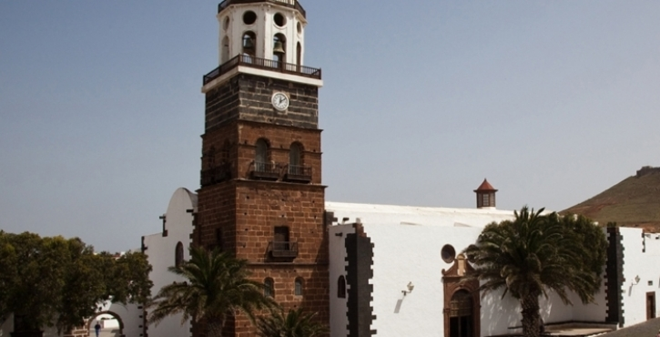 **Paloma Fernández Castro**

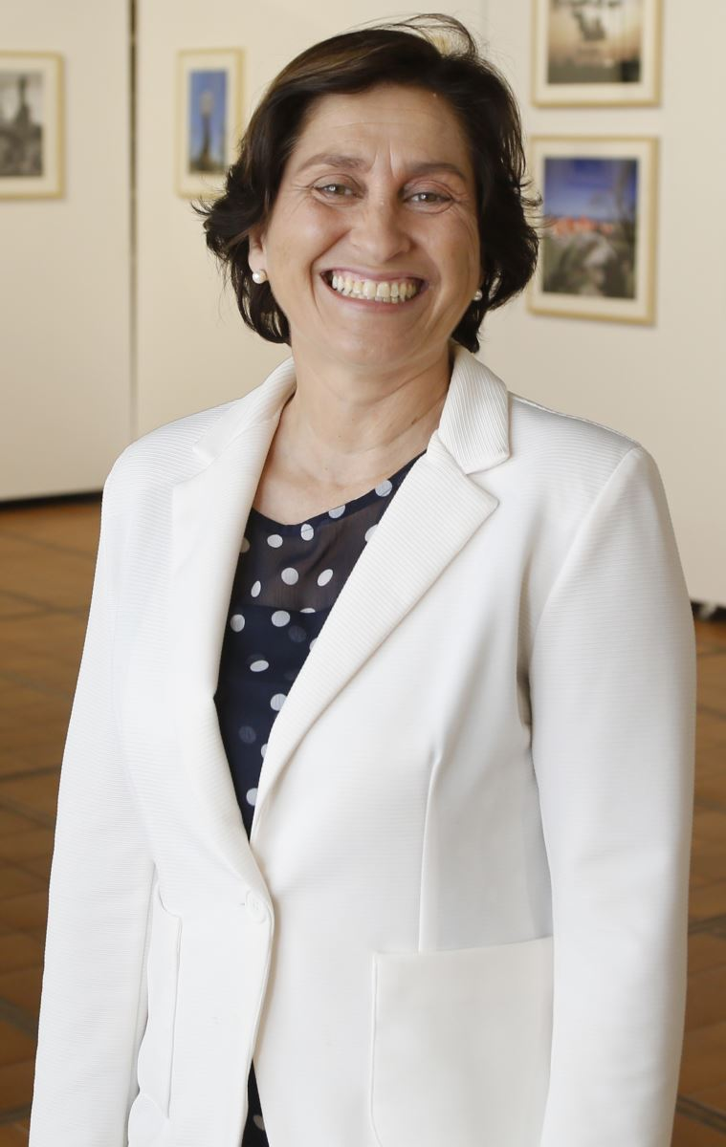**Concejala PP**

**(Reconocimiento cese 05.11.2020)**

[pfernández@teguise.es](mailto:pfern%C3%A1ndez@teguise.es)

Nacida en Cuenca el 17 de Enero de 1970 está vinculada a Lanzarote desde 1984. Licenciada en Ciencias Económicas y Empresariales, Diplomada en Informática, Máster en Coaching profesional, Especialista en Inteligencia Emocional, Máster en Programación Neurolingüistica, y Máster en Formación On Line.

Directora de su empresa inmobiliaria en Costa Teguise desde hace más de 20 años, compagina esta actividad con su profesión de formadora en habilidades de inteligencia emocional y coaching, y su actividad divulgativa a través de conferencias a nivel internacional. Presidenta de la asociación TriRosas (en apoyo de pacientes y familiares con cáncer) y promotora del Triatlón benéfico TriRosas. Concejala de esta corporación desde Junio 2019.